COME ARRIVARE
Centro Formazione/ Stazione Pompaggio IFM
La stazione di pompaggio acqua IFM di Pontelagoscuro si trova sull’argine destro del fiume Po in via Gino Bartali 6 (ex via Anita 6), in prossimità della Biconca sul canale Boicelli.
INDICAZIONI STRADALI
Uscita autostrada A13 Occhiobello: girare a sinistra in direzione Ferrara seguire l’indicazione Ferrara, dopo il ponte girare immediatamente a destra, sull’argine (via Gino Bartali). Avanti 300 metri circa, sulla destra trovate la stazione di pompaggio acqua di IFM.

Da Ferrara: proseguire in direzione Padova/Rovigo, appena prima del ponte sul Po girare a sinistra sull’argine (via Gino Bartali). Avanti 300 metri circa, sulla destra trovate la stazione di pompaggio di IFM

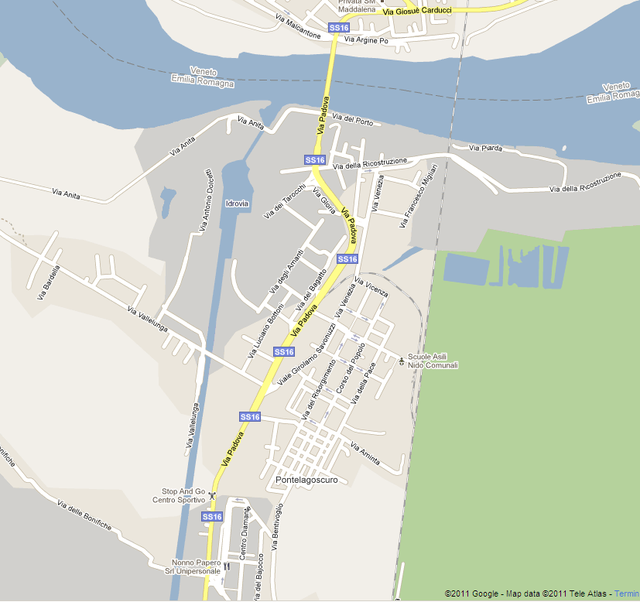
CENTRO FORMAZIONE/ STAZIONE POMPAGGIO IFM

